JOBSHEET 1 ALGORITMA DAN STRUKTUR DATA

Nama : Atsilah Amany Putri Harsuma

Kelas/Absen : SIB-1F/04

NIM : 2341760011

* PERCOBAAN 1 PEMILIHAN

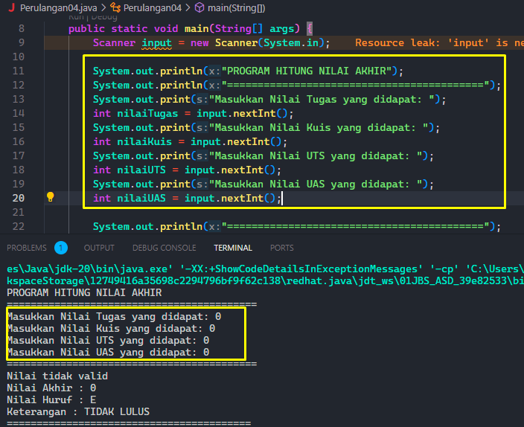

Pada gambar diatas merupakan deklarasi variable beserta inputan untuk memasukkan nilai tugas, kuis, uts, dan uas

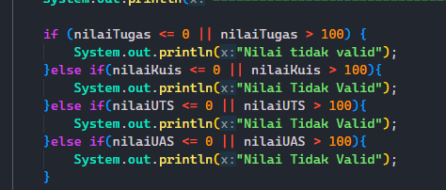

Pada gambar diatas merupakan validasi kondisi agar nilai yang diinputkan tidak bisa melebihi nilai 100 dan tidak bisa kurang dari nilai 0 dan akan menghasilkan output nilai tidak valid

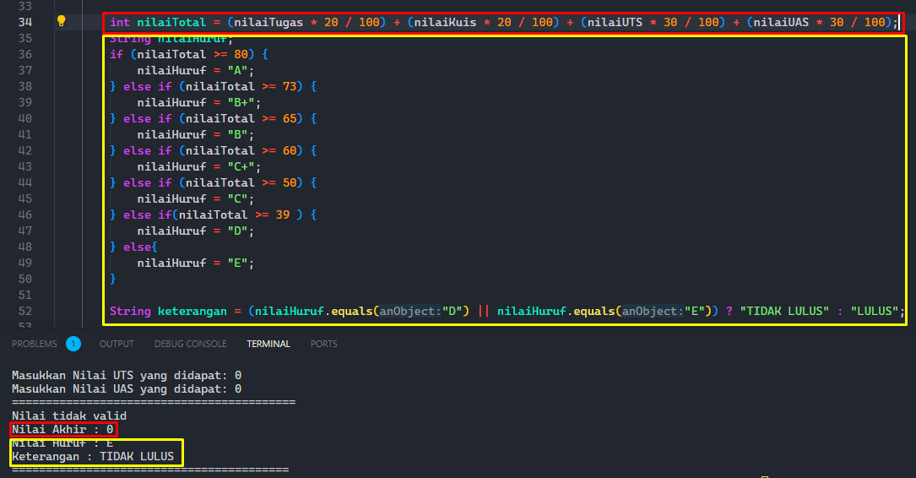

Pada kotak merah diatas merupakan operasi untuk menghitung nilai dengan kalkulasi sesuai dengan yang diinginkan pada jobsheet, lalu pada kotak kuning berisi validasi kondisi untuk nilai huruf yang akan ditampilkan nantinya apakah sudah sesuai dengan nilai total

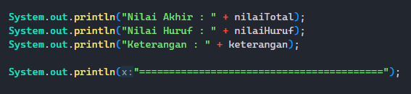

Pada gambar diatas merupakan output dari nilai total, huruf, beserta keterangan pada inputan yang telah diisikan tadinya

* PERCOBAAN 2 PERULANGAN

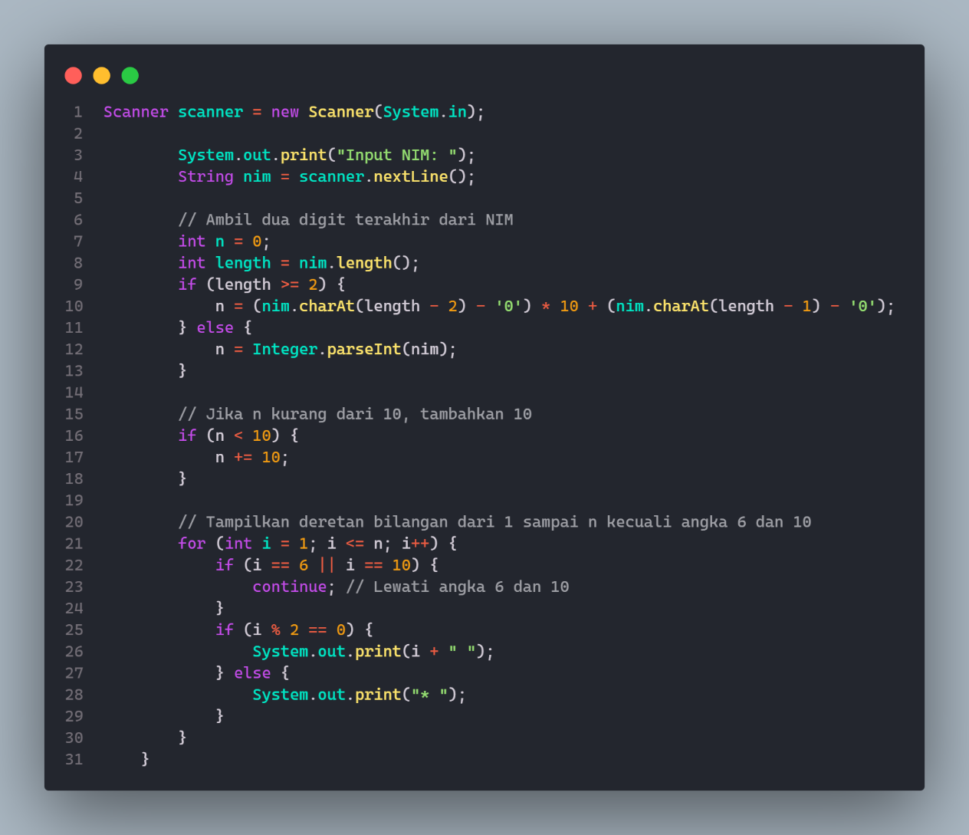



Pada gambar diatas merupakan kode untuk pengecekan tiap digit nim apakah bernilai ganjil atau genap, jika ganjil maka output akan menjadikan \* jika genap maka akan ditampilkan hasilnya, dan saya memasukkan nim dengan 2 digit terakhir bernilai 11

* PERCOBAAN 3 ARRAY

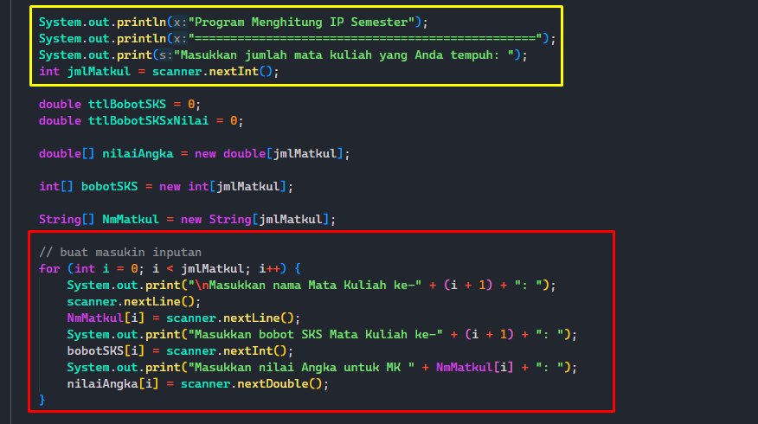

Pada kotak kuning diatas merupakan inputan untuk memasukkan sebanyak berapa matkul yang ingin diisikan nilainya, dan pada kotak merah berisi kode untuk perulangan beserta penginputan untuk nama matkul, bobot matkul, serta nilai pada matkul tersebut

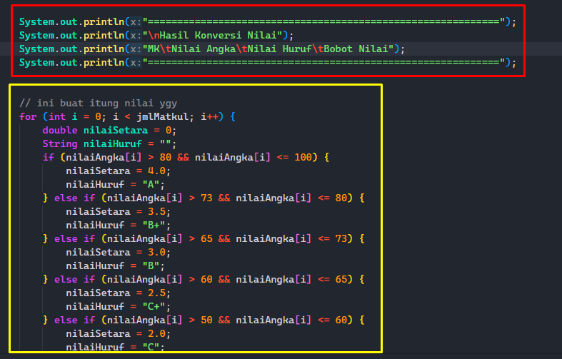

Pada kotak merah diatas merupakan format string untuk output yang akan ditampilkan pada tabel array output nantinya

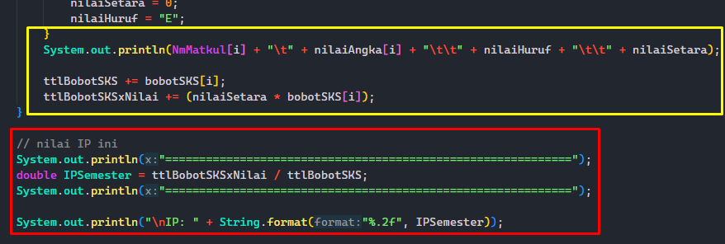

Pada kotak kuning berisi format output dan operasi untuk formula yang sudah ada pada contoh jobsheet

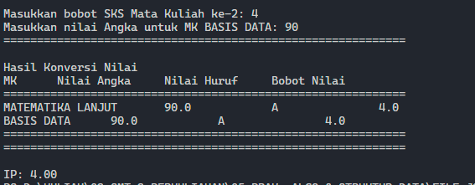

Pada gambar diatas merupakan output tabel yang sudah dimasukkan inputannya tadi, jika output tidak rapi maka bisa dirapikan di gambar ke 3 percobaan 3 array

* PERCOBAAN 4 FUNGSI

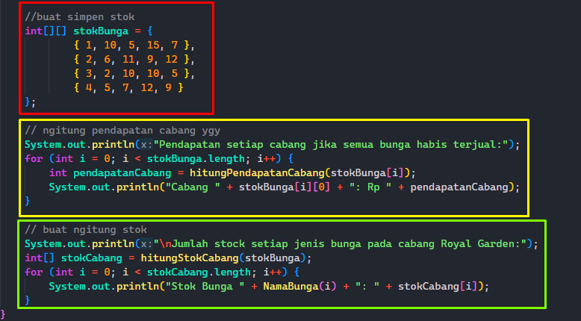

Pada kotak merah berisi array yang menampung jumlah stok bunga di masing masing cabang yang tersedia, pada kotak kuning menjelaskan kode untuk operasi penghitungan pendapatan pada setiap cabang, pada kotak hijau berisi operasi untuk penghitungan stok bunga

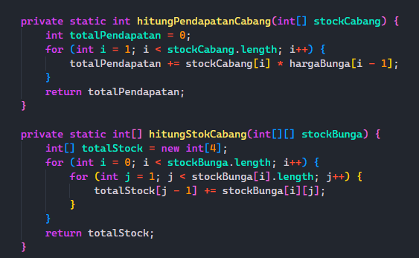

Pada gambar diatas merupakan fungsi yang menampung penghitungan stok bunga dan penghitungan stok pada cabang

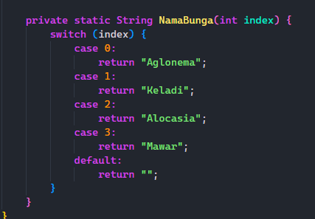

Pada gambar diatas merupakan kode untuk menampung jenis jenis bunga yang akan distok nantinya.